"Om nooit te vergeten"...............door Louis Heylighen.

De komende week is het juist 70 jaar geleden dat ik jongen van 12 jaar de bevrijding van Einighausen mocht ervaren en beleven. Een week die begon met een meer dan een chaotische terugtocht van de Duitsers. Met in beslag genomen voertuigen, karren, paarden en alles wat maar enigszins hielp om hun aftocht mogelijk te maken. Voor overnachtingen op hun terugtocht maakten zij ook in Einighausen hun opwachting. Inkwartiering voor soldaten en paarden op de diverse boerderijen was schering en inslag in deze week.
Op zondag 17 september leek de komst van de Tommies, zoals de Duitse soldaten hun tegenstanders noemden, niet meer ver weg, want in de lucht was het verkenningsvliegtuig van de bevrijders zichtbaar.
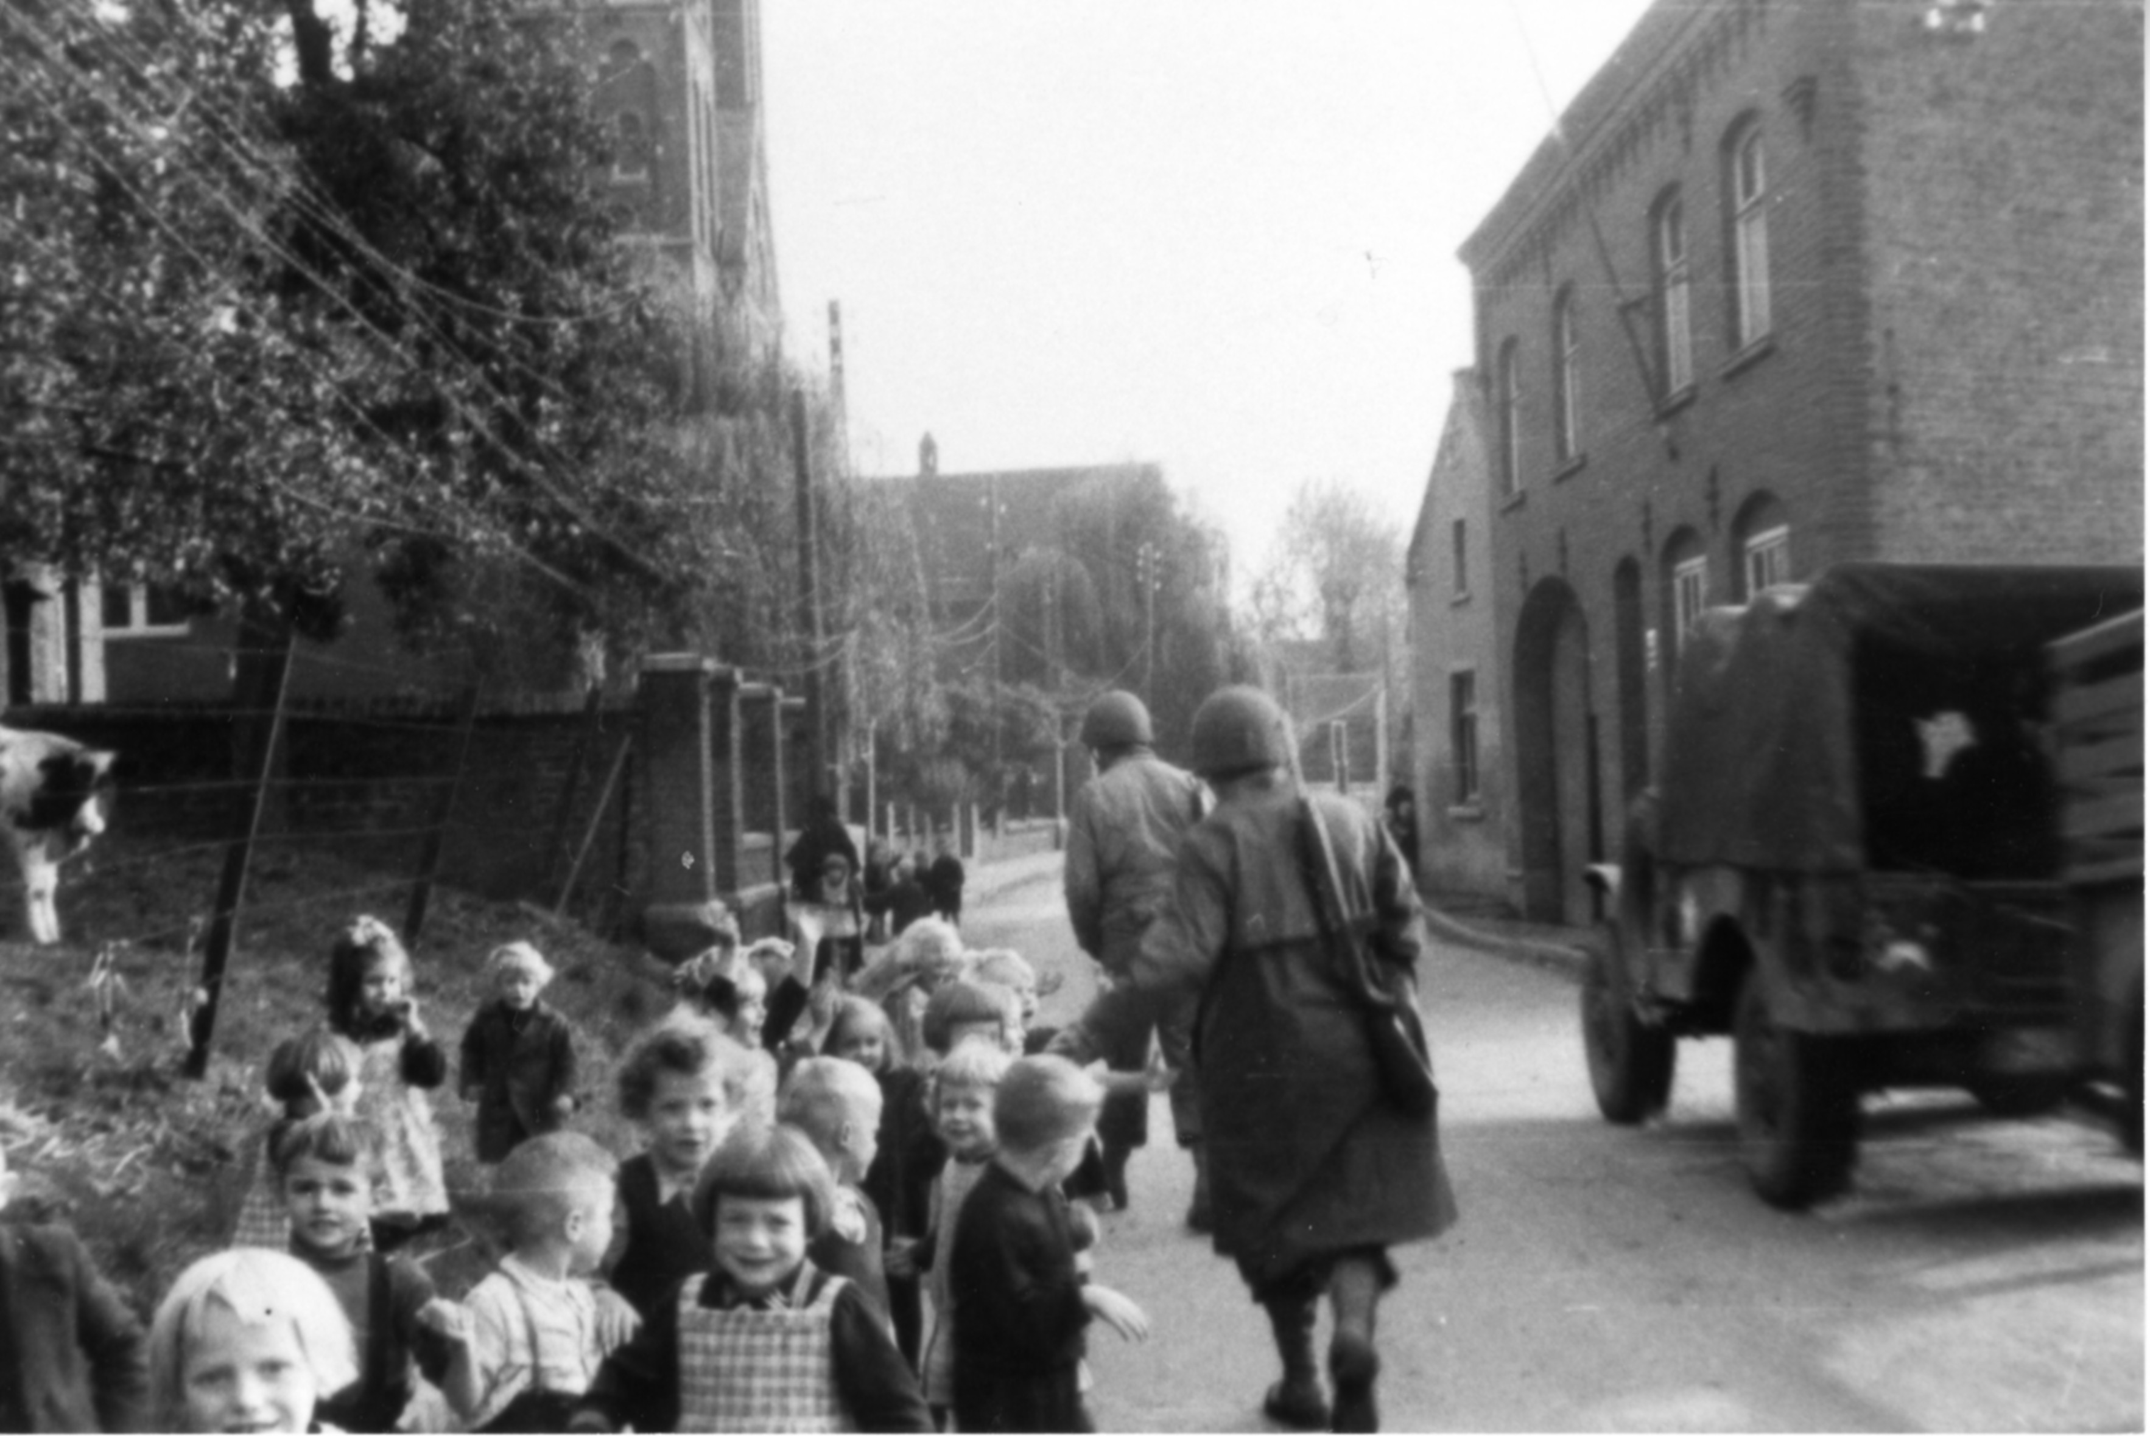
Op maandag 18 september hadden we na de mis van 7.15 uur catechismusles in de kerk. Tijdens de les meldden zich enkele Duitse soldaten in de kerk. Zij wilden de kerktoren in, om deze als uitkijkpost te gebruiken. Ondanks het protest van pastoor Bastin werd de rechter kerktoren aan de binnenkant beklommen.
Figuur 1. Bewaarschooljeugd en Amerikaanse bevrijders. Rechts achter legervoertuig café Lies Soons (Nu staat hier café de Buurman). De "bewaarschool" lag links, recht tegenover café Lies Soons.

Uit de kerk komende werd in verte reeds geluid van kanonvuur waargenomen. De dag verliep in eerste instantie zeer rustig en de nog aanwezige Duitsers kozen met de stille trom het hazenpad zonder merkbare schade aan te richten.
Rond een uur of drie druppelden de eerste berichten binnen dat op de schachten van de toenmalige staatsmijn Maurits de Nederlandse driekleur wapperde als teken van de bevrijding. Hierna werden ook in het dorp de granaat inslagen en geweervuur hoorbaar en werden schuilkelders en kelders opgezocht. Een kelder van de familie Schlõssels in de Brandstraat diende ongevraagd als schuilplaats voor een tiental Duitse soldaten die in afwachting van de Amerikanen hier hun overgave afwachten.
Rond half zeven werd het rustiger en begaf men zich weer naar buiten en hoorde men het geronk van tank motoren die via de Meert en Meerveld zich een weg baanden naar de Kapellersteeg en tegen zeven uur Einighausen bij het H.Hartbeeld binnenrolden. De bevrijding van Einighausen was een feit.

De tanks die op dat moment Einighausen binnenrolden maakten deel uit van een verkenningseenheid van de befaamde divisie "Hell-on-Wheels" en werden onder luid gejuich en applaus door de inmiddels samengestroomde inwoners begroet. De Amerikanen lieten zich niet onbetuigd en de kinderen kregen al gauw echte chocolade en chewing-gum. De mannen die al jaren alleen maar eigenteelt en gesmokkelde Belgische "fleur de matras" hadden gerookt probeerden aan een echte sigaret te geraken hetgeen ook lukte, want de bevrijders waren gul bij het uitdelen van hun Lucky Strike of Chesterfield sigaretten.
Een van de meest opvallende personen bij het H.Hartbeeld was ongetwijfeld Hein Pelzers waarvan iedereen dacht dat hij als Duits soldaat in Rusland was. Pelzers die in Einighausen zijn brood verdiende als bakker had de Duitse nationaliteit en werd gedwongen dienst te nemen in de Wehrmacht. Tijdens een verlofperiode is hij echter gedeserteerd en in Einighausen op diverse plaatsen ondergedoken. O.a. met hulp van Pastoor Bastin boven de rechter sacristie in de kerk. Met deze voor velen onverwachte hernieuwde kennismaking kwam een einde aan deze avond van de bevrijding.
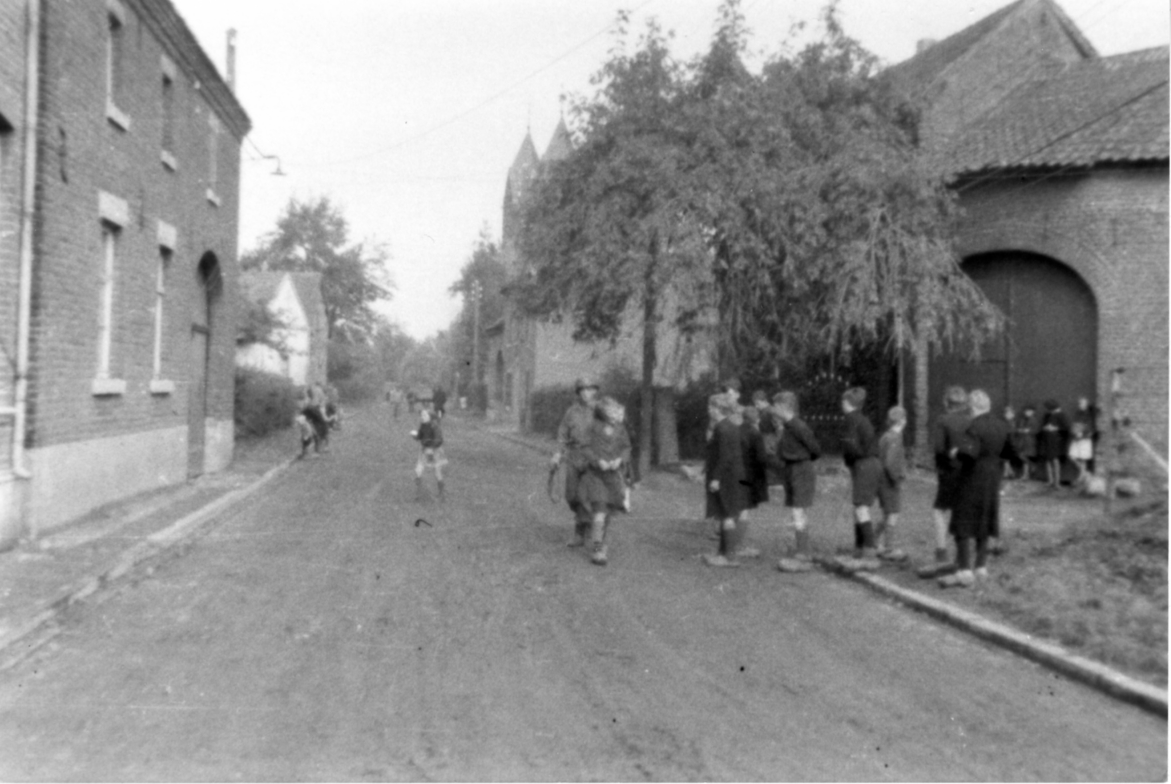

Figuur 2. Schooljeugd ter hoogte van nu (rechts) het paadje naar de Pastoor Schijnsstraat.

Op dinsdag 19 september konden wij onze ogen haast niet geloven. Einighausen was overstroomd met Amerikaanse soldaten en de weilanden in en rond het dorp waren parkeerplaatsen geworden voor alle mogelijke leger voertuigen variërend van jeeps tot zware tanks. H.Pelzers werd als Wehrmacht soldaat alsnog krijgsgevangene gemaakt hetgeen naar later is gebleken ook het einde betekende van de enige bakkerij in Einighausen. De bakkerij annex kruidenierswinkeltje was gelegen naast het tegenwoordige pand Heistraat 10. Pelzers en zijn gezin, waarvan niemand in het dorp tijdens de oorlog moeilijkheden heeft ondervonden, is na zijn vrijlating niet meer teruggekeerd in ons dorp.
Een smet op het bevrijdingsgevoel werd echter geworpen door enkele leden van de Orde Dienst de z.g. O.D. die het recht in eigen hand namen en zonder vorm van proces een van de Einighauser meisjes (bij het H.hartbeeld) de haren afknipten en kaalschoren omdat die volgens hun een verhouding zou hebben gehad met een Duitse soldaat.

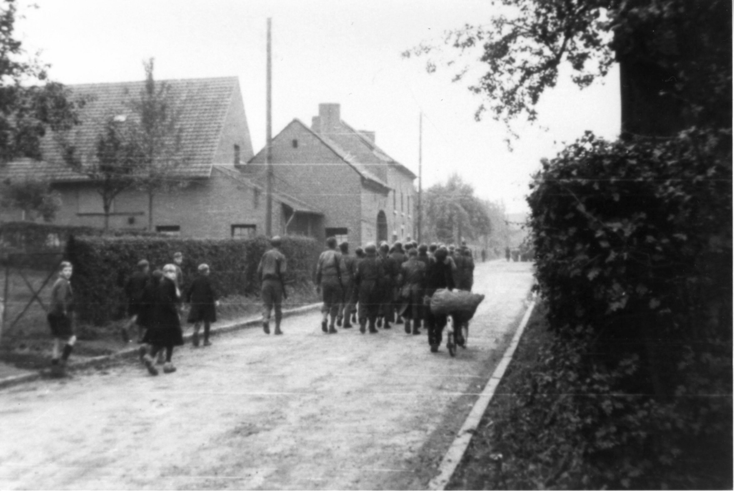
Figuur 3. Duitse krijgsgevangenen worden afgevoerd. Foto ter hoogte van de boerderij van Zef Alberts, nu hoek Heistraat-Pastoor Bastinstraat.
Voor de jeugd (vooral die van de Brandstraat) had het verblijf van de Amerikanen nog meer voordelen dan alleen maar chocolade. Wat was het geval, in de Brandstraat naast het pand Brandstraat 12, was de veldkeuken voor de soldaten en op het moment dat de mis uit was en de Cathechismusles gedaan, gingen de soldaten hun uitgebreid ontbijt halen in de veldkeuken. Wij hoefden alleen maar aan de draad te wachten om hun overtollige lekkernijen zoals sinaasappels en bananen in ontvangst te nemen. Al met al een prachtige tijd met deze vriendelijke bevrijders die zou duren tot medio november 44.
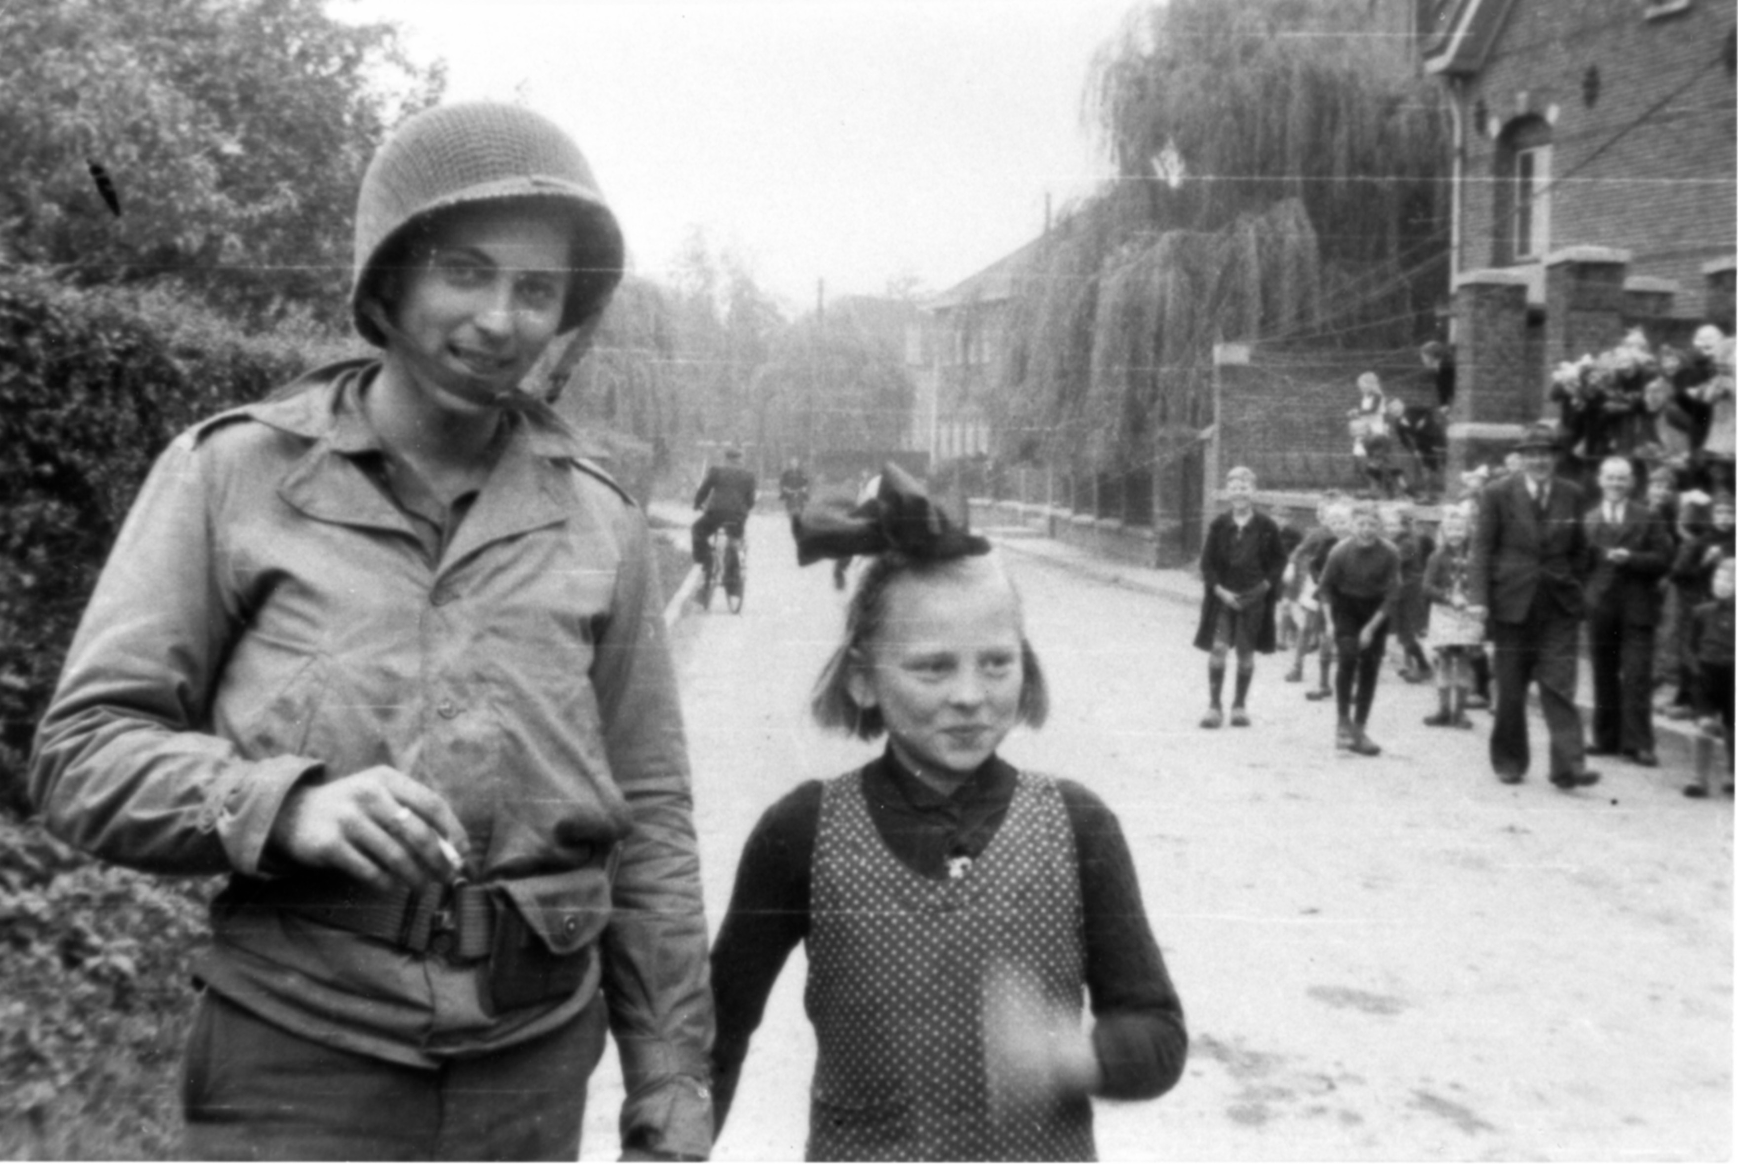
Wie denkt dat in Einighausen het leven weer zijn normale gang zou gaan, komt bedrogen uit, want inmiddels hadden diverse evacués uit Nieuwstadt en Holtum, al dan niet vergezeld van hun vee, in ons dorp een gastvrij onderkomen gevonden. Reden voor deze evacuatie was gelegen in het feit dat zowel Holtum alsook Nieuwstadt pas op 29 september 1944 werden bevrijd en beide dorpen waren de grens van de frontlinie.

Figuur 4. Amerkaans bevrijder met Gerda Webers.

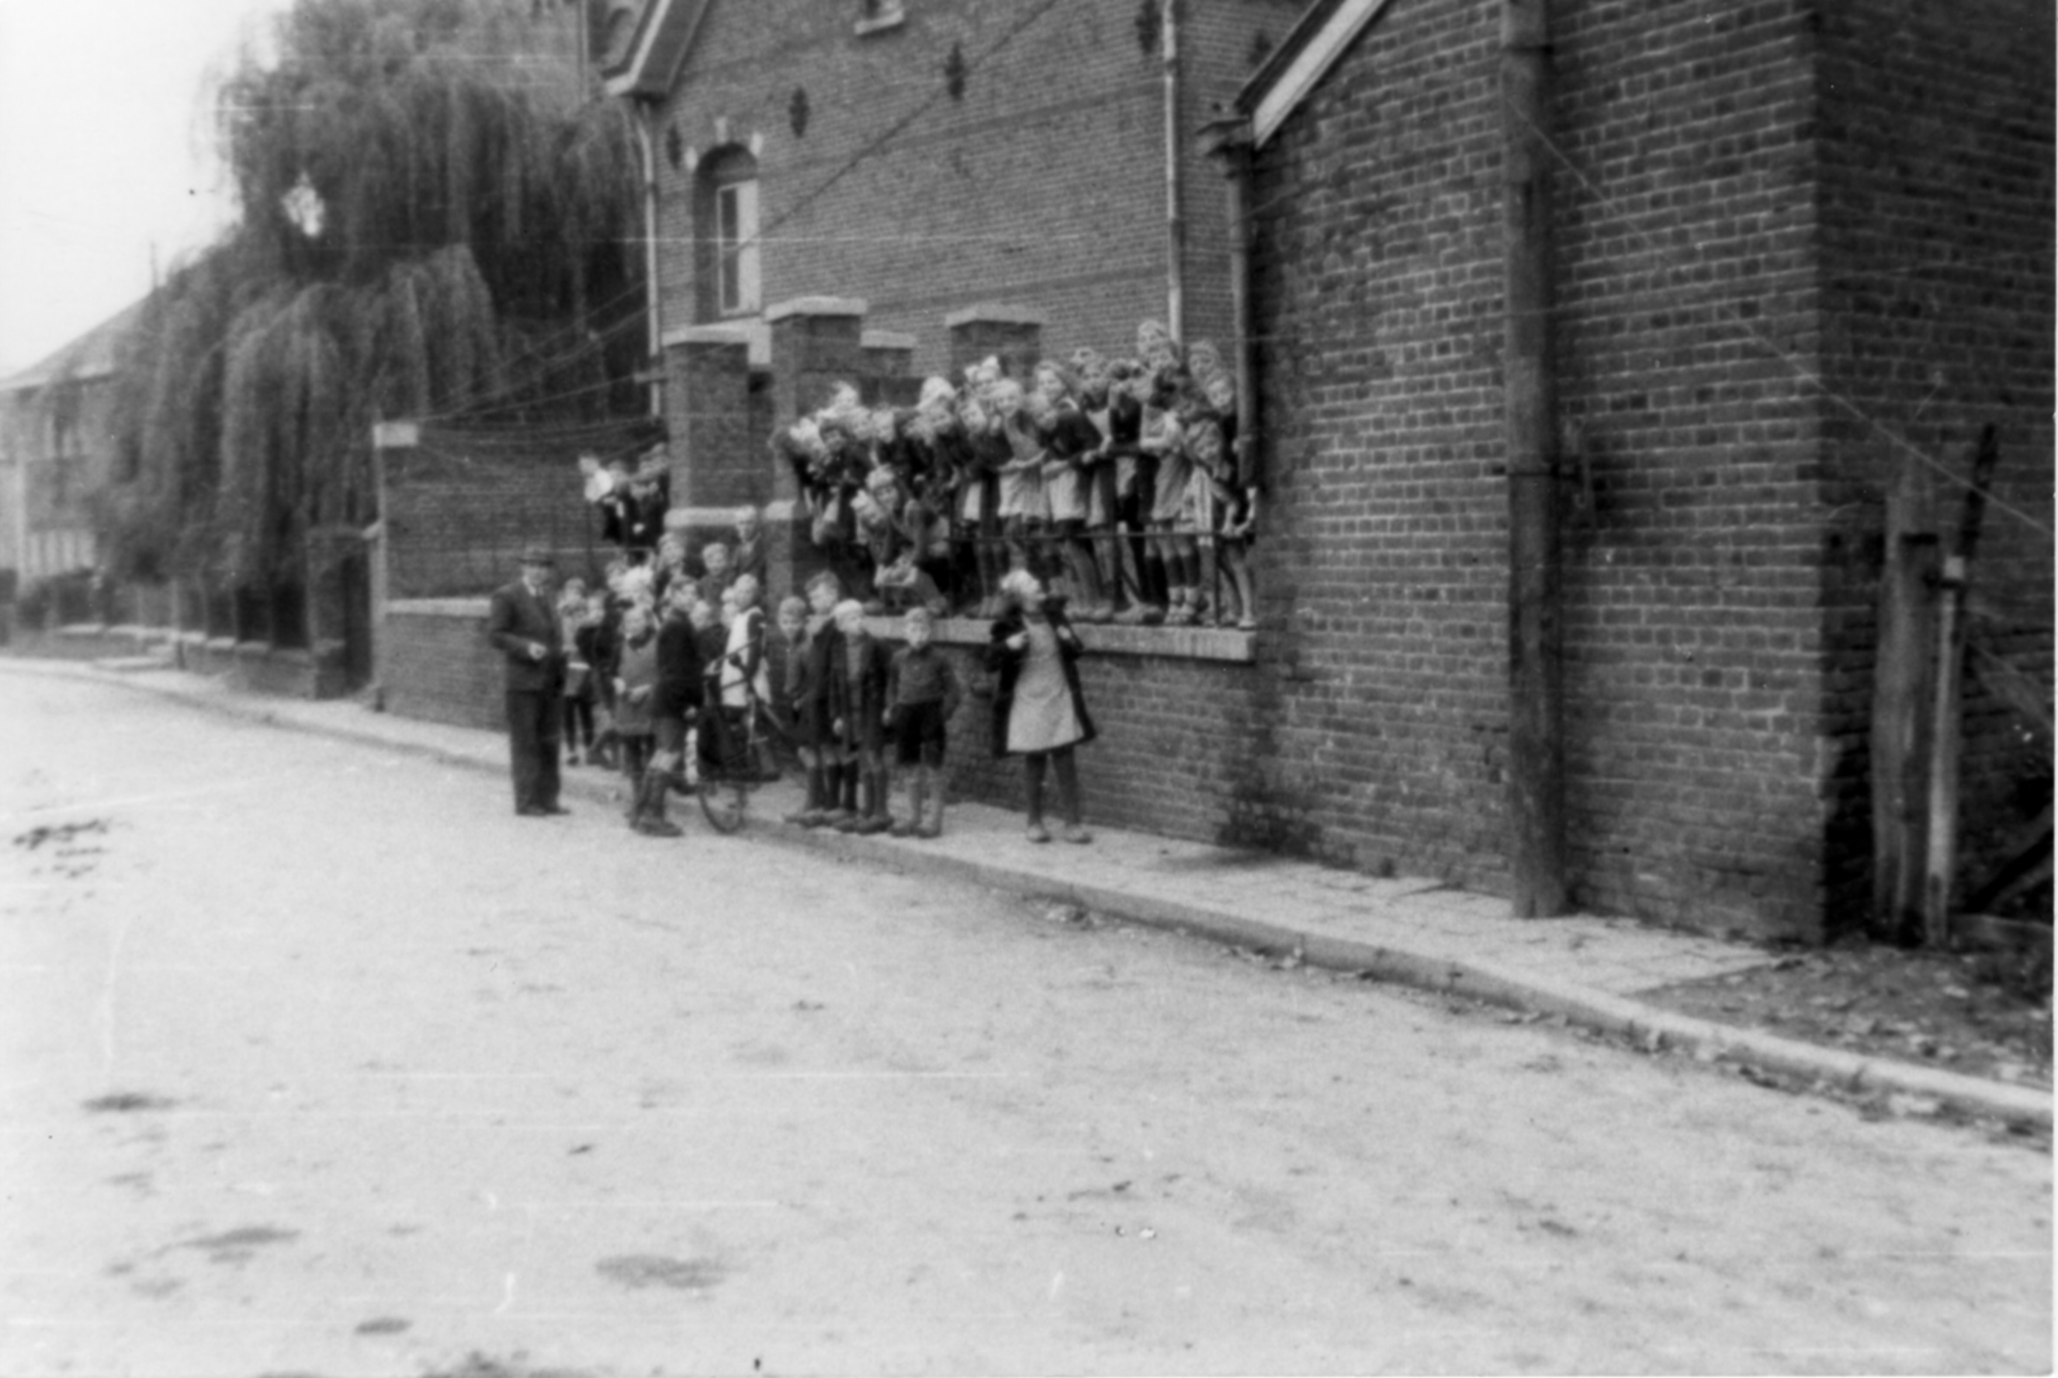
De doorstoot naar Susteren vond pas later plaats n.l. op 17 januari 1945. Aan de bevrijding van Susteren werd in ons dorp ook een aanzienlijke bijdrage geleverd. De Amerikanen die in November in verband met een frontwisseling waren vertrokken werden afgelost door de Engelsen waarvan velen in Einighausen werden ondergebracht. In tegenstelling tot de Amerikanen, die hoofdzakelijk overnachten in hun tenten bij hun voertuigen en geschut, of sliepen in de school,bewaarschool of zaal van Oppen, waren de Engelse soldaten voor het merendeel bij particulieren ondergebracht. Dit Engelse legeronderdeel had in de Boschweg, Stroetlingsweg en Sleyweg tientallen kanonnen opgesteld die vandaar uit haast onafgebroken granaten afvuurden richting Susteren en Selfkant. Een van de zeer zware kanonnen achter de Everstraat is uit elkaar gesprongen en de brokstukken lagen verspreid over het hele dorp. Gelukkig er was geen persoonlijke schade en alleen wat gesprongen glaswerk.
Figuur 5. Schooljeugd tijdens de bevrijding.
De toenmalige school lag op dezelfde plek als de huidige, inmiddels weer gesloten, lagere school.

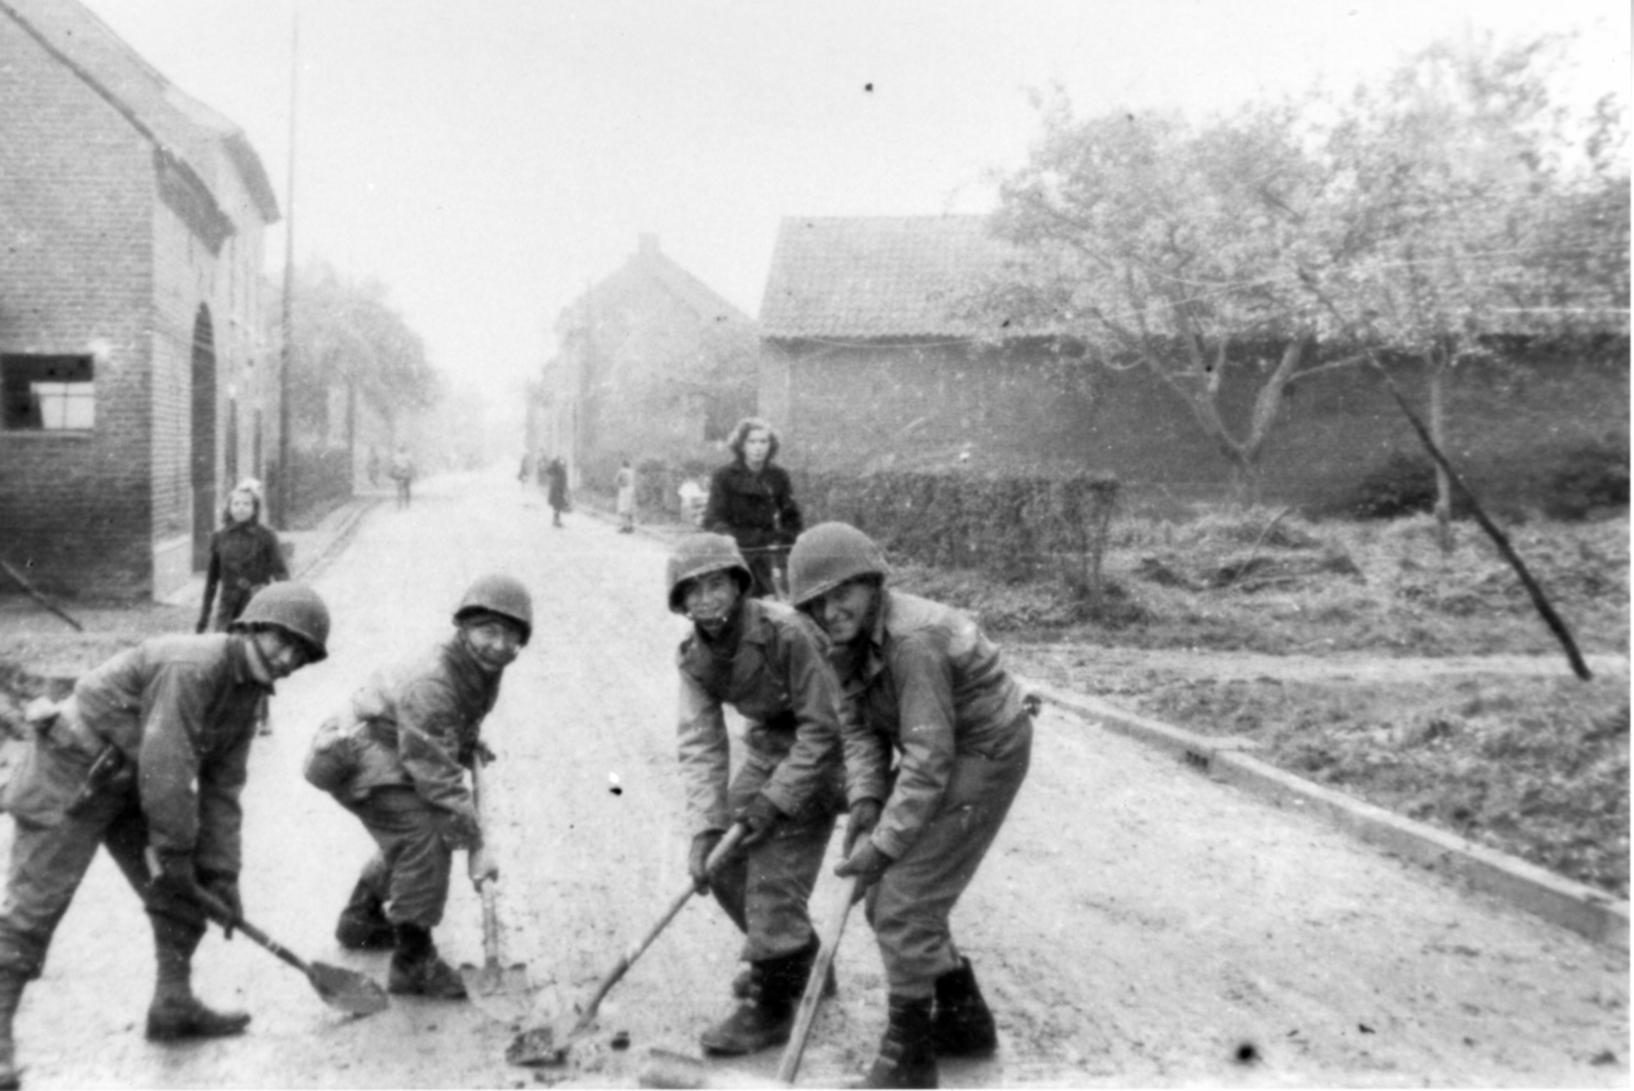

Figuur 6. Modder opruimen. Foto ter hoogte van Heistraat-Pastoor Bastinstraat.

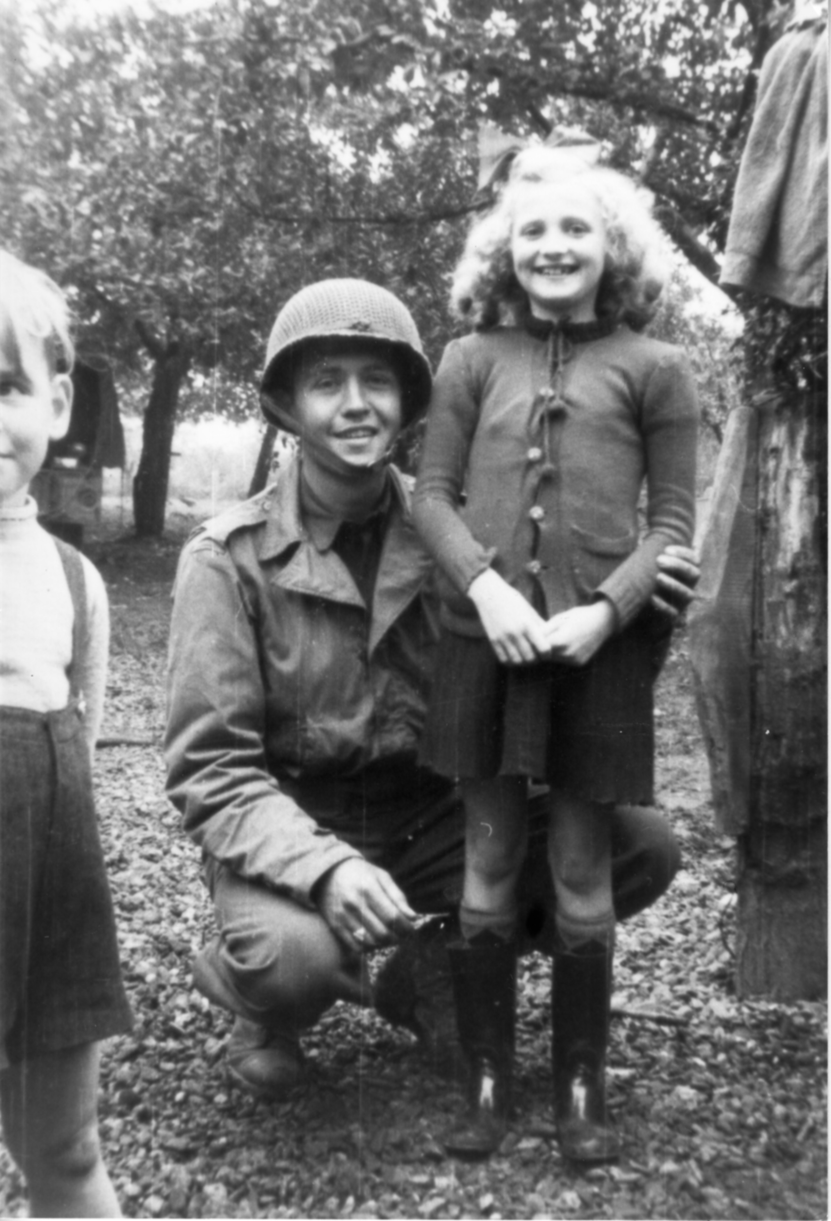
Iedereen leefde op dat moment in de veronderstelling dat er niets meer kon gebeuren; er was geen luchtalarm meer en niemand sliep nog in kelder of schuilkelder. Op 31 december werd het dorp echter opgeschrikt door enige granaatinslagen in de Everstraat bij de familie Meuffels waarbij als bij een wonder niemand gewond raakte. In die zelfde nieuwjaarsnacht werden door een Duitse nachtjager boven ons dorp splinterbommetjes afgeworpen die voor het merendeel terecht zijn gekomen in de Heistraat rond de huisnummers 44,46 en 48. De schade bleef echter beperkt tot wat beschadigde gevelstenen. De in het dorp ondergebracht Engelse soldaten vertrokken rond 15 januari langzaam uit ons dorp en werden ingezet voor de bevrijding van Susteren op 17 januari 1945.
Met het vertrek van deze Engelsen kwam een einde aan ons mooie leventje want de school kwam weer vrij en de lessen werden hervat. Een van de eerste opdrachten naast leren was om na schooltijd de lege koperen granaathulzen te verzamelen waarvan de opbrengst bij een latere verkoop werd aangewend voor nieuwe kerkklokken, ter vervanging van de in december 1942 geroofde klokken.
Figuur 7. Tiny Coenemans met Amerikaans bevrijder.

Na het vertrek van de Engelsen brak voor ons als jeugd weer een betere tijd aan. De opengevallen slaapplaatsen werden ingenomen door Amerikanen, die in tegenstelling van de Engelsen wel volop in het bezit waren van chocolade en chewing-gum. De laatste Amerikanen vertrokken op 19 maart 1945 op de dag dat Pastoor Bastin zijn 25 jarig Priesterfeest vierde.

Met het vertrek van de Amerikanen kwam het normale leven in ons dorp weer langszaam op gang en op school werden de voorbereidingen getroffen voor de eerste na oorlogse schoolreis. Deze reis zou gaan naar het Amerikaans Kerkhof in Margraten. Voorwaarde was echter dat de jongens van de klassen vijf en zes de in het dorp achter gebleven benzine van de bevrijders gingen inzamelen. Deze benzine werd beschikbaar gesteld aan W.Sanders die met zijn vrachtwagen ons naar Margraten bracht. Op deze eerste Memorial Day werden door ons niet alleen bloemen gelegd, ook werd het ingestudeerde Amerikaans volkslied gezongen. Met een bezoek aan dit kerkhof kwam ook een einde aan onze oorlogsgeschiedenis.

Louis Heylighen september 2014.

